**西阆苑中二班班级动态**

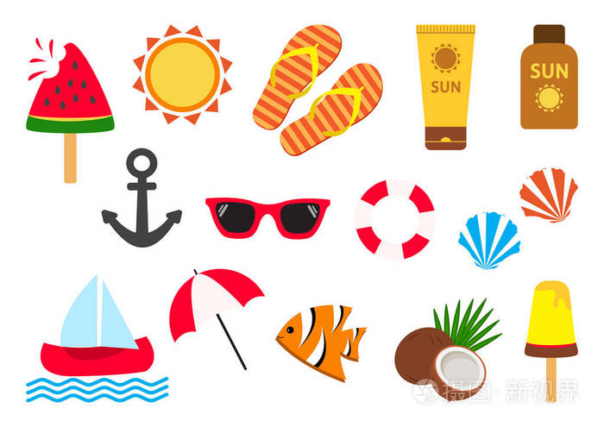

随着夏天的到来，树木更加葱郁，荷花争相开放，蜻蜓在荷塘点水，青蛙在池塘歌唱，知了在柳条小憩，小朋友们到水中尽情地玩耍、嬉戏，享受着夏天的美好。 2025.06.04

阶段课程七：热闹的夏天

关键活动：我眼中的夏天 夏天的雷雨 天热了怎么办

【**01 来园篇**】

本班共22人，今日实际来园21人，杨梓煜鼻窦炎，在家休息。

今日早点：鲜牛奶、五谷丰登。

早晨，小朋友们自己独立入园进班，二次晨检，签到打卡，绕水杯绳，喝牛奶……一起来看看晨间小朋友的入园状态吧！

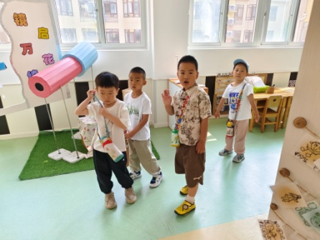 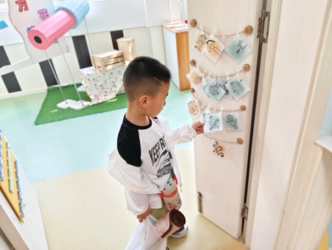 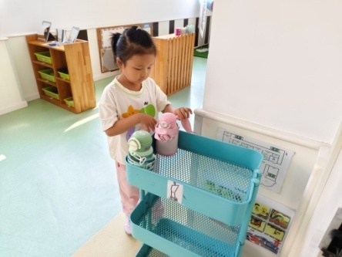

【**02 户外篇**】

今天开展户外混班游戏，活动场地在后操场，场地包括玩沙区、轮胎山、跳绳踢键、轮胎车、竹梯油桶、粘粘乐共6个区域，小朋友们来到场地后自主选择场域进行游戏。一起来看看他们在游戏时的镜头吧！

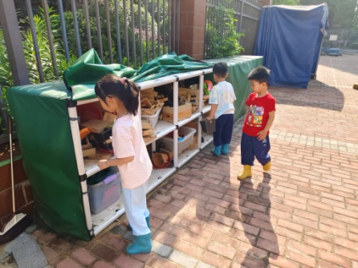 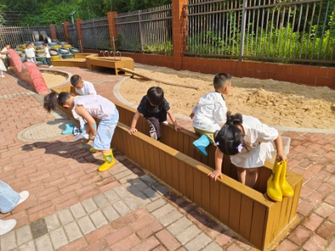 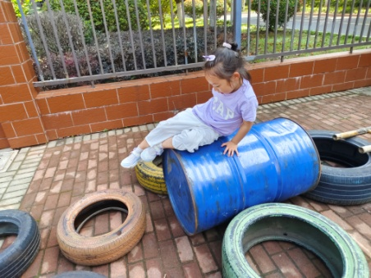

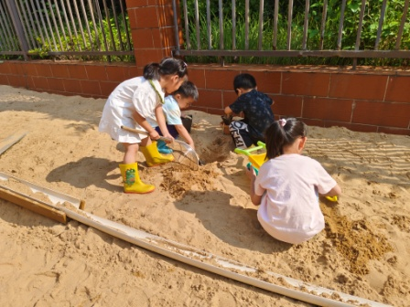 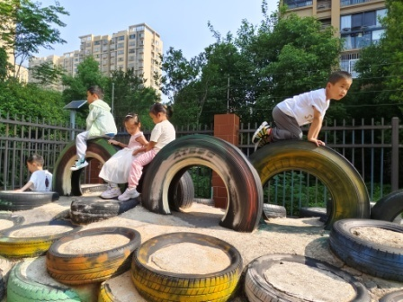 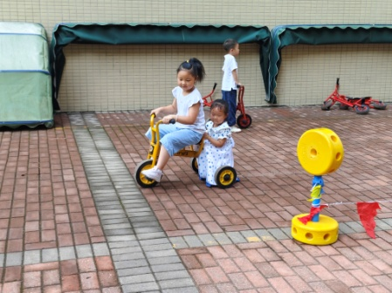

【**03 学习篇**】

**活动：科学《夏天到了》**

这是一节属于经验分享类的科学活动，夏天到了，它的特征是非常明显的，气温升高，人们服装变少，植物变得更加茂盛，夏天特有的动物、虫子：青蛙、苍蝇、蚊子、蟋蟀、萤火虫等也出来了。活动前孩子们已把自己知道的夏天画下来了，活动中就是在分享经验的过程中让孩子获取更多的经验，作为老师加以引导和提升。

提问：你知道夏天的哪些小秘密？

唐皓辰：夏天到了，人们会穿短袖、短裤。

胡心悦：人们会在夏天的时候去游戏。

成铭恩：夏天有许多苍蝇和蚊子。

鲍琳筱：夏天，池塘里的荷花开了。

……

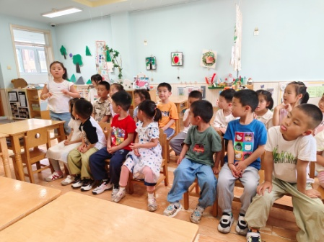 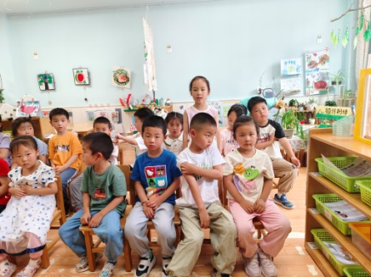 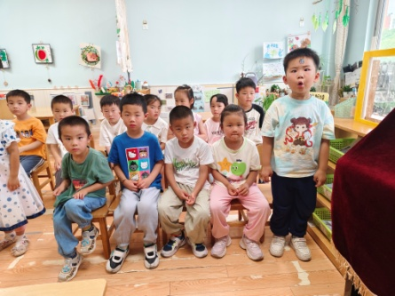

【**04 区域篇**】

区域游戏时间到了，小朋友们自主进入喜欢的区域游戏。快来看看他们的游戏情况吧！

|  |  |  |
| --- | --- | --- |
| D:/戚雷鹰/2023.08-2026.07/西阆苑中二班/主题/主题：冬爷爷的礼物/活动照片/小小孙悟空/IMG_20241224_084359.jpgIMG_20241224_084359 | D:/戚雷鹰/2023.08-2026.07/西阆苑中二班/主题/主题：冬爷爷的礼物/活动照片/小小孙悟空/IMG_20241224_084419.jpgIMG_20241224_084419 | D:/戚雷鹰/2023.08-2026.07/西阆苑中二班/主题/主题：冬爷爷的礼物/活动照片/小小孙悟空/IMG_20241224_090812.jpgIMG_20241224_090812 |
| 科探区：胡心悦小朋友在区域里制作纸杯万花筒，只见用剪刀小心翼翼地剪开杯底，准备将其套在另一个画有图案的纸杯上。 | 地面建构区：付宇晨、张诗韵小朋友用单元积木又组合搭建了一座更有创意的房子作品，蒋景昱在一旁观感兴趣地说着。 | 美工区：梁珵恩、单小岩小朋友在用超轻粘土创作作品，只见她们的作品越发细节化，可见手部精细动作正在进一步发展中。 |

【**05 生活篇**】

今日午餐：藜麦饭、糖醋排骨、毛百菜炒口蘑、西湖牛肉羹。今日观察幼儿餐前湿巾整理和进食的整体情况。一起来看看今天小朋友在这些方面的表现吧！

备注：★自主整理 ▲提醒整理 ★按时用餐 ▲挑食或用餐时间长

|  |  |  |  |  |  |
| --- | --- | --- | --- | --- | --- |
| 幼儿 | 整理湿巾 | 按时用餐 | 幼儿 | 整理湿巾 | 按时用餐 |
| 王馨悦 | ★ | ★ | 杨梓熠 | ★ | ★ |
| 吴婉琰 | ★ | ★ | 杨梓煜 | 请假 | 请假 |
| 梁珵恩 | ▲ | ★ | 谢瑞 | ★ | ★ |
| 张诗韵 | ★ | ★ | 成铭恩 | ★ | ★ |
| 单小岩 | ★ | ★ | 唐皓辰 | ★ | ★ |
| 陈生冉 | ★ | ★ | 付宇晨 | ★ | ★ |
| 胡心悦 | ★ | ★ | 蒋景昱 | ★ | ▲ |
| 郭沛怡 | ★ | ★ | 陈之昂 | ★ | ★ |
| 鲍琳筱 | ★ | ★ | 董益嘉 | ▲ | ▲ |
| 丛天朗 | ▲ | ★ | 李咏集 | ★ | ★ |
| 于晨栩 | ★ | ▲ | 张文轩 | ★ | ▲ |

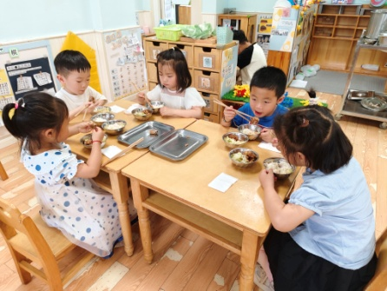 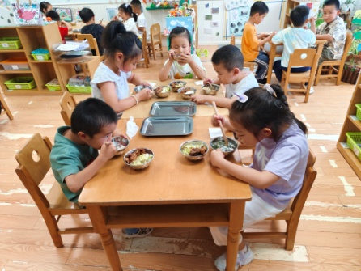 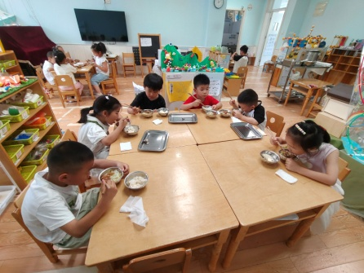

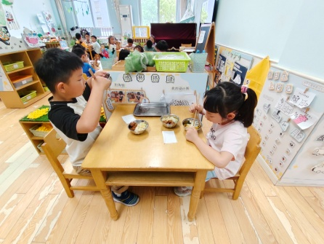 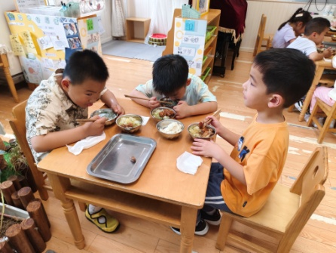

【**06 温馨提示**】

|  |
| --- |
| ★**关于幼儿衣服穿着的问题：**  进入夏天，天气变得越发炎热，为了幼儿在园更好、更安全地参与户外运动，请给幼儿穿运动鞋、裤子，凉鞋、长裙等不适合运动的服饰可以在家穿，感谢配合！  ★**关于寻找夏天的小任务：**  进入夏季，人们的服饰发生了变化，一些夏季特有的植物、动物以及水果也相应出现，象征着夏天的到来，那么在夏天，还藏着哪些小秘密呢？人们的活动会有怎样的变化呢？愿小朋友们做个有心人，去关注周围事物的变化，然后和同伴、家人分享自己的发现。 |

**—END—**

在一起的点滴都值得记录